**SVEUČILIŠTE U ZAGREBU  
FAKULTET ORGANIZACIJE I INFORMATIKE  
VARAŽDIN**

**Marija Lacković**

**SKLADIŠTE PEKARE**  
**PROJEKT IZ KOLEGIJA PROGRAMSKO INŽENJERSTVO**

**Varaždin, lipanj 2014.**

**SVEUČILIŠTE U ZAGREBU  
FAKULTET ORGANIZACIJE I INFORMATIKE  
VARAŽDIN**

**Marija Lacković**

**Matični broj: 38215/09-R**

**Studij: Poslovni sustavi**

**SKLADIŠTE PEKARE**  
**PROJEKT IZ KOLEGIJA PROGRAMSKO INŽENJERSTVO**

**Mentor:**

Marko Mijač, mag. inf.

**Varaždin, lipanj 2014.**

**Sadržaj**

1. Uvod 1

2. Specifikacija zahtjeva 2

2.1. Razvoj aplikacije 2

2.2. Ciljevi 3

2.3. Pretpostavke, ograničenja i granice 3

2.4. Opis aplikacije 4

2.4.1. Tehničke specifikacije 4

3. Projektni plan 5

3.1. Definirani projektni tim 5

3.2. Upravljanje vremenom na projektu 5

3.2.1.Planiranje tijekom izvođenja 5

3.2.2. Terminski plan projekta 8

3.2.3. Proračun i budžet projekta 10

3.3. PONUDA NARUČITELJU 12

4. Opis dizajna sustava 13

4.1. Slučajevi korištenja 13

4.2. Dijagrami slijeda 17

4.2.1. Dijagram slijeda „Prijava u sustav” 17

4.2.2. Dijagram slijeda „Upravljanje dokumentima” 19

4.2.3. Dijagram slijeda „Upravljanje proizvodima” 22

4.2.4. Dijagram slijeda „Upravljanje tipovima“ 24

4.2.5. Dijagram slijeda „Upravljanje sastavnicama“ 26

4.2.6. Dijagram slijeda „Upravljanje repromaterijalima“ 28

4.2.7. Dijagram slijeda „Upravljanje poslovnim partnerima“ 30

4.2.8. Dijagram slijeda „Upravljanje osobama“ 32

4.4. Dijagram klasa 34

5. ERA model 36

6. Korisnička dokumentacija 38

6.1. Login u sustav 38

6.2. Glavna forma 38

6.2.1. Forma Tipovi 41

6.2.2. Forma Proizvodi 41

6.2.3. Forma Sastavnice 42

6.2.4. Forma Repromaterijali 43

6.2.5. Forma Poslovni partneri 44

6.2.6. Forma Osobe 45

POPIS SLIKA 52

# Uvod

Računala nam omogućavaju da se administrativni poslovi odvijaju brzo i efikasno, za razliku od ručnog obrađivanja dokumentacije koje je oduzimalo puno vremena, ali i zauzimalo veliku količinu fizičkog prostora.

U današnje vrijeme, poduzeća imaju sve manje zaposlenika, odnosno jedan zaposlenik mora voditi brigu o više različitih stvari odjednom. Stoga, briga o repromaterijalu i zalihama u skladištu te ručna obrada dokumentacije istoga oduzima previše vremena, usporava proizvodnju pekarskih proizvoda, te ostavlja veliki prostor za moguće pogreške. Imajući to na umu, odlučila sam ubrzati i unaprijediti proces „Skladištenje“.

# Specifikacija zahtjeva

Aplikacija je namijenjena pekarama, odnosno pomaže pri skladištenju i procesima koji se odvijaju prilikom skladištenja. Aplikacija omogućuje brže rješavanje problema vezanih uz skladište, obradu potrebne dokumentacije i upravljanje proizvodima.

## Razvoj aplikacije

Razvoj aplikacije uvijek treba započeti prikupljanjem korisničkih zahtjeva nakon čega je potrebno analizirati prikupljene podatke, izvršiti specifikaciju i dobiti validaciju korisnika. U ovom slučaju jasno su definirani korisnički zahtjevi, pa nije bilo potrebe provesti prikupljanje korisničkih zahtjeva, a analiza je provedena analizirajući dokument gdje su navedeni zahtjevi aplikacije. Nije bilo potrebe za dodatnim upitima korisnicima. Specifikacija se odnosi na fomalno prikazivanje korisničkih zahtjeva koji su prikazani uz pomoć UML dijagrama. Posljednji korak je validacija (feedback) koju dobivamo od naručitelja nakon predaje početne verzije aplikacije.

Specifični zahtjevi aplikacije za skladište su sljedeći:

* Pregled stanja repromaterijala na skladištu
* Izrada skladišne primke
* Izrada otpremnice
* Izrada izdatnice
* Izrada predatnice
* Pregled proizvoda
* Pregled svih dokumenata
* Pregled količine repromaterijala na skladištu

## Ciljevi

Ciljevi, vidljivi na Tablica 1, nam otkrivaju čemu teži izrada aplikacije.

|  |  |
| --- | --- |
| **Ciljevi** | **Opis ciljeva** |
| **Olakšati zaduženje materijala na skladište** | Izradom aplikacije smanjujemo vrijeme utrošeno na bilježenje stanja zaliha na skladištu, te omogućujemo brži pregled svih repromaterijala, te primke kao dokumenta koji prati ovaj proces. |
| **Olakšati zaduženje proizvoda na skladiše** | Unutar aplikacije moguće je zaprimanje gotovih proizvoda na skladište, koje je popraćeno izradom internog dokumenta predatnica. |
| **Olakšati zaduženje repromaterijala u proizvodnju** | Unutar aplikacije moguće je popratiti izdavanje repromaterijala u proizvodnju, za izradu gotovih proizvoda. Ovaj proces prati se izradom dokumenta izdatnica. |
| **Olakšati zaduženje gotovih proizvoda u prodaju** | Aplikacija omogućuje zaduženje gotovih proizvoda u prodaju. Ovaj proces je također popraćen izradom dokumenta otpremnice. |

Tablica 1. Projektni ciljevi

## 2.3. Pretpostavke, ograničenja i granice

Da bi izrada aplikacije i dokumentacije bila moguća, ali i uspješna, potrebno je omogućiti kvalitetne resurse – računalo i vrijeme. Pretpostavka je da postoji računalo koje ima mogućnosti potrebne za izvođenje funkcija nužnih za izradu projekta, te dovoljno slobodnog vremena potrebnog za izradu aplikacije i dokumentacije.

Također, postoje i neka ograničenja pri izradi projekta, među kojima je najvažnije vrijeme. Osim akademskih obaveza, tu su i osobne te poslovne obaveze koje bi se mogle ispriječiti potpunoj posvećenosti i nesmetanoj izradi projekta. Stoga, ova ograničenja treba ozbiljno shvatiti te uzeti u obzir prilikom izrade terminskog rada projekta. Uspješan projekt zahtjeva veliki trud, pa je odlučeno da je potrebno izdvojiti minimalno 15 sati tjedno za izradu projekta. Time se omogućuje konstantna izrada projekta, pri čemu se ostavlja prostora za dnevne obveze.

## 2.4. Opis aplikacije

Za korištenje aplikacije potrebno je prijaviti se u sustav. Nakon prijave korisnik ima mogućnost unosa novih tipova, proizvoda, sastavnice i repromaterijala, brisanje ili ažuriranje istih. Korisnik može dodavati, ažurirati i brisati poslovne partnere, te isto tako ima mogućnost dodavanja novih korisnika za korištenje postojeće aplikacije. Ima mogućnost za unos, pregled, ispis i brisanje dokumenta. Na dokumente se odnose primka, predatnica, izdatnica i otpremnica.

### 2.4.1. Tehničke specifikacije

* ***Operacijski sustav:*** Windows 7/Windows 8/ Windows 8.1. (32-bit i 64-bit podržano)
* ***Memorija:*** 2 GB RAM
* ***HDD:*** 512 MB

# Projektni plan

## Definirani projektni tim

Osoba zadužena za izradu projekta je Marija Lacković.

Aktivnosti koje ona obavlja na projektu su:

* Izrada specifikacije zahtjeva
* Izrada projektnog plana
* Izrada UML dijagrama
* Modeliranje baze podataka (ERA model)
* Generiranje SQL skripte
* Definiranje i izrada programskih modula
* Testiranje i dorada programskih modula
* Dorada aplikacije
* Prezentacija rješenja

## Upravljanje vremenom na projektu

Nedovršeni projekti i prekoračenje rokova često su posljedica neučinkovitog upravljanja vremenom. Međutim, to se može spriječiti izradom terminskog plana rada. Njime možemo predstaviti logični tijek rada, ovisnosti i međuovisnosti pojedinih aktivnosti, pratiti napredak projekta te iskorištenost naših materijalnih i nematerijalnih resursa.

### 3.2.1.Planiranje tijekom izvođenja

Izrada plana izvođenja aktivnosti projekta jedan je od temeljnih i najvažnijih koraka pri izradi projekta. Uspješni plan rada drastično će smanjiti mogućnosti većih zakašnjenja ili problema u radu na projektu, omogućiti lakšu organizaciju ljudi i potrebnih resursa te precizno odrediti vremenski tijek izvođenja radova na projektu. Također, isti daje uvid u preopterećenost, prezaposlenost, ali i manjak zaduženosti pojedinih ljudi i resursa.

Prepoznate su 3 vrste resursa koje su potrebne za izvršenje ovog projekta:

* Ljudski resursi (Marija Lacković)
* Materijalni resursi (računalo)
* Vrijeme (utrošeno na rad)

Kao model razvoja za izradu terminskog plana odabran je vodopadni model. Kod tog modela proces se razvija slijedno, korak po korak, svaka faza rezultira dokumentom, te je rezultat prethodne faze početak razvoja slijedeće faze. A faze vodopadnog modela su:

* Definiranje zahtjeva
* Oblikovanje sustava, oblikovanje softvera
* Implementacija i testiranje dijelova sustava
* Integracija i testiranje cijelog sustava
* Uvođenje u rad i održavanje

Na Slika 1. vidljiv je popis svih aktivnosti, redoslijed izvođenja, trajanja aktivnosti, te resurse koji su pridjeljeni svakoj od aktivnosti da bi se mogle izvršiti. Stupac predecessors pokazuje nam slijed izvršenja aktivnosti. Za izradu terminskog plana koristila sam alat MS Project 2007.

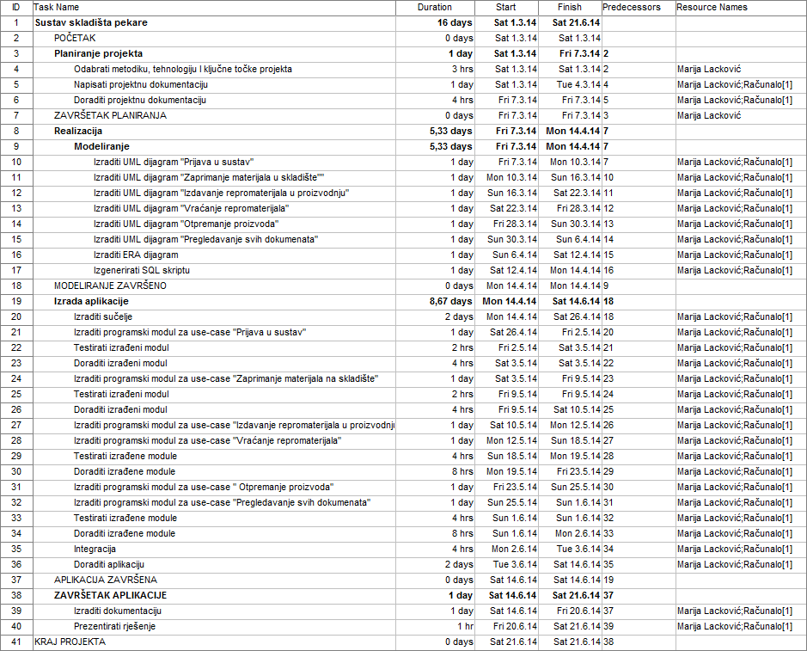

Slika 1. Popis aktivnosti projekta

### 3.2.2. Terminski plan projekta

U MS Projectu sam, također, napravila gantogram (Slika 2.) na kojem se jasno vidi slijed aktivnosti u projektu.

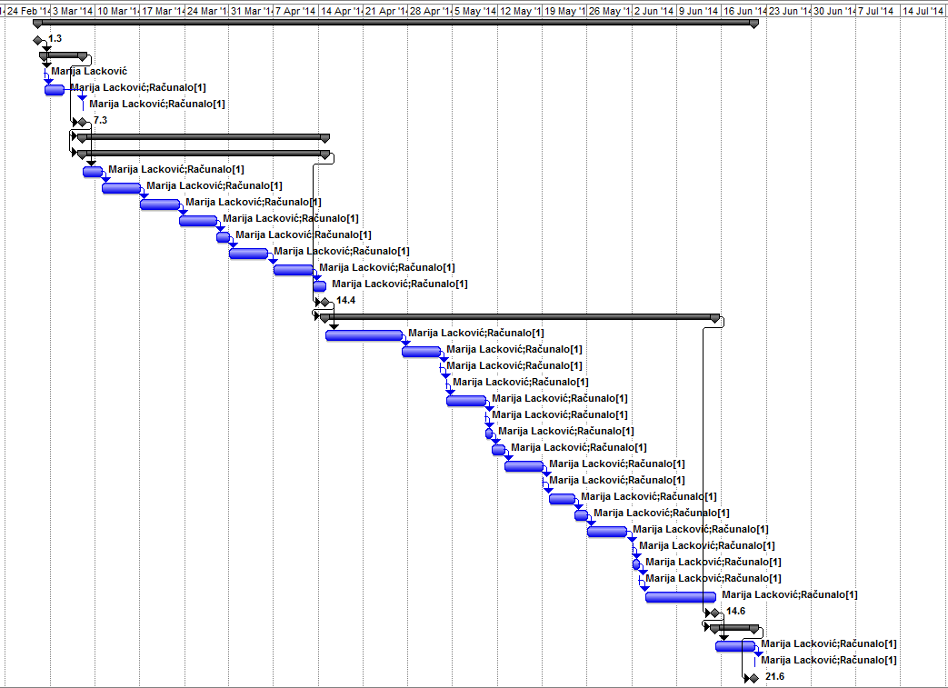

Slika 2. Terminski plan projekta

### 3.2.3. Proračun i budžet projekta

Za proračun i budžet projekta koristila sam alat MS Project 2007 (Slika 3.). U projektne troškove ulaze materijalni, kao i ljudski resursi koji obavljaju određenu aktivnost. Sveukupni trošak projekta iznosit će 34.990,00 kn. Satnica radne snage je 50 kn/h prema Cjeniku Studentskog centra. Cijena dnevnog korištenja računala je 10 kn - taj iznos dobiven je procjenom dnevne potrošnje struje, naknade za korištenje Interneta te cijene software-a koji se koristi.

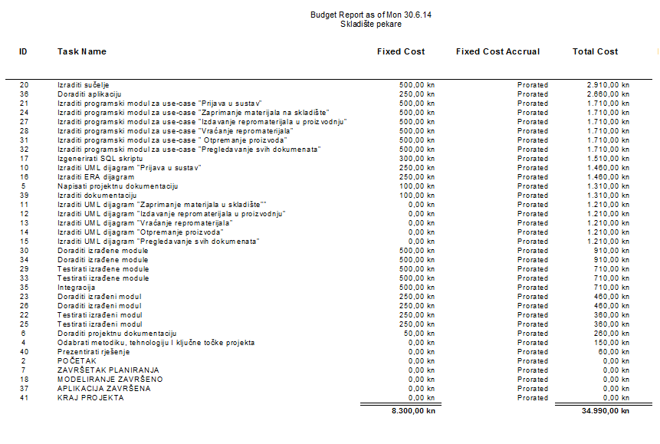

Slika 3. Proračun i budžet projekta

## PONUDA NARUČITELJU



**InfoPek d.o.o.**

*Vidovski trg 1*

*42 000 Varaždin*

[*infopek@gmail.com*](mailto:infopek@gmail.com)

**Informacije o naručitelju:**

**Ime:** Pekara PEKSI

**Vlasnik:** Marica Kletečki

**Adresa:** Ivana Horčičke 1, Deanovec

10313 Graberje Ivaničko

Poštovana,

ovim putem nudimo Vam programsko rješenje specijalizirano za skladišta pekare koje Vam omogućuje brže rješavanje problema vezanih uz skladište i obradu potrebne dokumentacije.

Cijena našeg programskog rješenja, s uključenim PDV-om prikazana je u tablici:

|  |  |  |
| --- | --- | --- |
| Rd.Br. | Naziv | Cijena |
| 1. | Planiranje aplikacije | 3.090,00 kn |
| 2. | Modeliranje | 10.480,00 kn |
| 3. | Izrada aplikacije | 21.420,00 kn |
|  | UKUPNO: | 34.990,00 kn |

**Dospijeće plaćanja:** Najkasnije 30 dana nakon završetka projekta, uz polog od 10% najkasnije 5 radnih dana nakon potpisivanja ugovora.

**Način plaćanja:** Virman

*________________________________________*

*Projekt manager - Marija Lacković*

# Opis dizajna sustava

Prije dijagrama slučajeva korištenja se nalaze detaljni opisi svakog slučaja korištenja, a zatim je prikazana i sama slika dijagrama. Potom slijede dijagrami slijeda za svaki slučaj korištenja i oni su popraćeni kratkim opisima. Svi dijagrami su rađeni u alatu: Visual Paradigm for UML CE 11.0 pa je to ujedno i jedina tehnologija koja je dosad korištena za izradu tehničke dokumentacije u ovoj fazi projekta.

## Slučajevi korištenja

Na temelju zadanih korisničkih zahtjeva definirani su slučajevi korištenja, te su oni u nastavku nabrojani i posebno opisani (slika 4.).

Slučajevi korištenja su:

* Prijava u sustav
* Upravljanje dokumentima
* Upravljanje proizvodima
* Upravljanje tipovima
* Upravljanje sastavnicama
* Upravljanje repromaterijalima
* Upravljanje poslovnim partnerima
* Upravljanje osobama

Slučaj korištenja „Prijava u sustav“ je prvi i osnovni korak u radu s aplikacijom. Ukoliko se korisnik ne prijavi, nije moguće služiti se funkcionalnostima aplikacije. Nakon što se korisnik prijavi u sustav, sustav mu prikazuje korisničko sučelje sa svim funkcionalnostima. Ukoliko se korisnik neuspješno prijavi, sustav javlja poruku pogreške i onemogućuje daljnji rad, tj. zahtjeva ponovnu prijavu u sustav.

Slučaj korištenja „Upravljanje dokumentima“ služi za:

* Zaprimanje materijala dobivenih od dobavljača na skladište. Dobivanjem dokumenta o zaprimanju materijala od dobavljača, korisnik unosi određene vrste repromaterijala i određenu količinu repromaterijala na skladište. Prilikom zaprimanja materijala na skladište dolazi do otvaranja nove primke, gdje se određuje dobavljač. Skladišna primka je dokument kod kojega, prilikom zaprimanja repromaterijala na skladište, dolazi do otvaranja nove primke, gdje se određuje dobavljač. Kod unosa stavaka primke, određuje se cijena svake pojedine stavke.
* Izdavanje repromaterijala u proizvodnju. Po zaprimljenoj narudžbi za proizvodnju, a sukladno utvrđenim normativima, u izdatnicu se unosi količina proizvoda koji se proizvode te se po normativima utvrđuje potrebna količina materijala koja prati proizvodnju. Nakon što je pribavljen sav repromaterijal potreban za proizvodnju, izdatnicom se može takav proizvod prebaciti u otpremno skladište.
* Unos količine proizvoda potrebnih za proizvodnju. U tom slučaju, dolazi do proširenja dokumentom predatnica. Izdatnica je dokument kojim razdužujemo skladište repromaterijala, a pri tome taj repromaterijal ima tretman potrošnog materijala. Veoma je važno da repromaterijal koji je na dokumentu mora postojati na skladištu u dovoljnim količinama, tj. najmanje onoliko koliko je navedeno na dokumentu.
* Unošenja otpremljene količine proizvoda, pri čemu se izrađuje otpremnica. Otpremnica je dokument koji prati isporuku robe kupcima. Otpremnica je po sadržaju ekvivalentna fakturi, na osnovu iste otpremnice se kasnije roba i (automatski) fakturira.
* Pregledavanje svih dokumenata ima mogućnost ispisivanja svih dokumenata (skladišne primke, predatnice, izdatnice, otpremnice). Prikaz repromaterijala na skladištu korisniku omogućuje uvid u stanje repromaterijala, na temelju čega može znati točnu količinu repromaterijala koja mu je potrebna za zaprimanje repromaterijala na skladište, kako bi mogao dalje poslovati.

Slučaj korištenja „Upravljanje proizvodima“ nudi mogućnost upravljanja proizvodima. On omogućuje korisnicima unos novih proizvoda koje je poduzeće odlučilo uvesti u svoj asortiman proizvoda.

Slučaj korištenja „Upravljanje tipovima“ korisniku nudi mogućnost unosa odeđenog tipa proizvoda. S obzirom da proizvodi mogu biti: kruh, peciva, lisnato i slično. U ovom slučaju se unose određeni tipovi proizvoda, kako bi se kasnije kod unosa proizvoda mogo odabrati određeni tip.

Slučaj korištenja „Upravljanje sastavnicama“ korisniku omogućuje unos novih sastavnica koje su potrebne za proizvodnju određenog proizvoda. Unutar tog slučaja korištenja, unose se sve sastavnice u određeni proizvod po čemu se kasnije prati stanje na skladištu, nakon proizvedenog određenog broja proizvoda.

Slučaj korištenja „Upravljanje repromaterijalima“ korisniku omogućuje unos svih sastavnica koje poduzeće (tj. skladište) koristi u svojoj proizvodnji. Repromaterijali nam služe kako bi se mogle unostiti sastavnice za određeni tip proizvoda.

Slučaj korištenja „Upravljanje poslovnim partnerima“ korisniku omogućuje unos svojih dobavljača od kojih nabavlja određeni repromaterijal, te unos kupaca kojima otprema svoje gotove proizvode.

Slučaj korištenja „Upravljanje osobama“ korisniku omogućuje unos osoba koje će koristiti aplikaciju, kako bi svaka osoba imala svoje korisničko ime i lozinku, a nadređena osoba mogla voditi evidenciju o tome tko koristi aplikaciju.

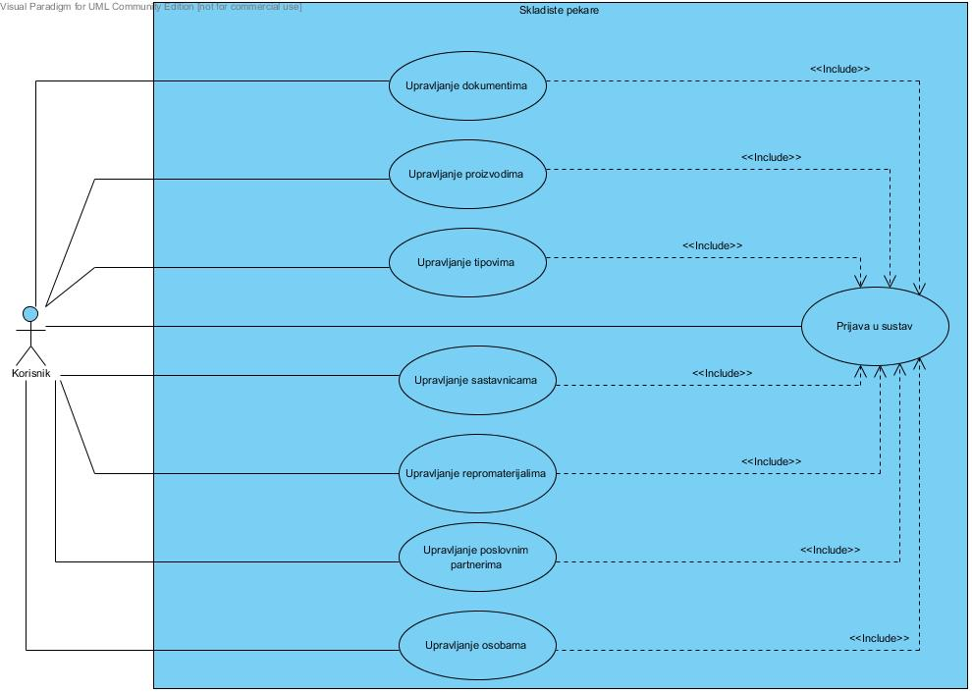

Slika 4. Dijagram slučajeva korištenja

## 4.2. Dijagrami slijeda

U nastavku dokumenta će slučajevi korištenja biti detaljnije prikazani kroz dijagrame slijeda. Svaki dijagram slijeda biti će popraćen kratkim opisom. Za svaki slučaj korištenja je napravljen dijagram slijeda. Dakle, dijagrami slijeda su prikazani za sljedeće slučajeve korištenja:

* Prijava u sustav
* Upravljanje dokumentima
* Upravljanje proizvodima
* Upravljanje tipovima
* Upravljanje sastavnicama
* Upravljanje repromaterijalima
* Upravljanje poslovnim partnerima
* Upravljanje osobama

### 4.2.1. Dijagram slijeda „Prijava u sustav”

Korisnik pokreće aplikaciju pri čemu se automatski inicijalizira modul za „Prijava u sustav” te se korisniku prikazuje forma za prijavu. Korisnik unosi identifikacijske podatke (korisničko ime i lozinku) nakon čega se ti podaci provjeravaju u bazi podataka. Upitom se provjerava da li su ispravno unešeni podaci o korisniku, tj. korisničko ime i lozinka. Rezultat upita se vraća u modul „Prijava u sustav“, koji nakon toga obaviještava aplikaciju o statusu korisnika. Ukoliko su identifikacijski podaci (korisničko ime i lozinka) točni, prikazuje se korisnički izbornik, a ukoliko podaci nisu točni i prijava je neuspješna, prikazuje se poruka pogreške i ponovno se prikazuje obrazac za prijavu. Nakon uspješne prijave, uništava se modul „Prijava u sustav“ i korisnik ima nove mogućnosti aplikacije. Dijagram slijeda vidljiv je na slici 5.

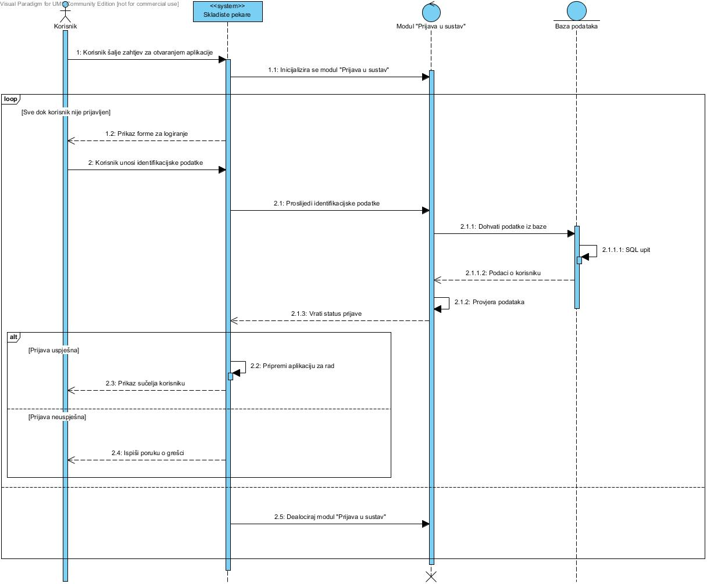

Slika 5. Dijagram slijeda „Prijava u sustav"

### 4.2.2. Dijagram slijeda „Upravljanje dokumentima”

U dijagramu slijeda „Upravljanje dokumentima” (slika 6.), korisnik šalje zahtjev za otvaranjem forme Dokumenti, potom se inicijalizira modul „Dokumenti“ i dohvaćaju podaci o dokumentima, poslovnim partnerima, proizvodima/repromaterijalima iz baze podataka, kako bi se prikazali u datagridu. Nakon prikaza forme, na kojoj se nalaze dohvaćeni podaci i moguće alternative, koje su :

* Obriši dokument
* Ispiši dokument
* Dodaj dokument.

Ukoliko se korisnik odluči za alternativu brisanja dokumenta, podaci o odabranom dokumetu prosljeđuju se do baze podataka gdje se izvršava upit za brisanje dokumenta. Po završetku upita, baza vraća korisniku status odgovora.

U slučaju odabira alternative ispisa dokumenta, odabrani dokument se prosljeđuje do modula dokumenti, gdje se provjerava ispravnost dokumenta i generira dokument, kako bi se korisniku mogao prikazati odabrani dokument kao izvještaj.

Alternativa dodaj dokument ima još alternativa:

* Dodaj dokument u bazu
* Briši repromaterijal/proizvod iz dokumenta
* Dodaj repromaterijal/proizvod u dokument

Ukoliko korisnik želi unesti dokument u bazu, prvo upisuje podatke o željenom dokumentu, potom se ti podaci prosljeđuju do modula „Dokumenti“, gdje se provjerava ispravnost podataka, odnosno da li su svi potrebni podaci unešeni. Ukoliko su podaci ispravni, šalju se do baze, gdje se izvršava SQL upit i baza vraća prikaz podataka u datagridu. U slučaju da podaci nisu ispravni, modul „Dokumetni“ odmah vraća poruku korisniku o neispravnosti upisa.

Ukoliko se korisnik odluči na brisanje repromaterijala/proizvoda iz dokumenta, prvo odabire repromaterijal/proizvod koji želi obrisati, te se potom ti podaci prosljeđuju do modula „Dokumenti“ s obzirom da se repromaterijali/proizvodi trebaju izbrisati samo u datagridu. Po završetku brisanja repromaterijala/proizvoda u datagridu korisniku se prikazuje poruka o brisanju.

U slučaju odabira dodavanja repromaterijala/proizvoda u dokument korisnik ponovno odabire repromaterijal/proizvod koji želi dodati, prosljeđuju se podaci do modula „Dokumenti“, gdje se dodaje repromaterijal u datagrid, te potom se ispisuje poruka korisniku o uspješnosti unosa.

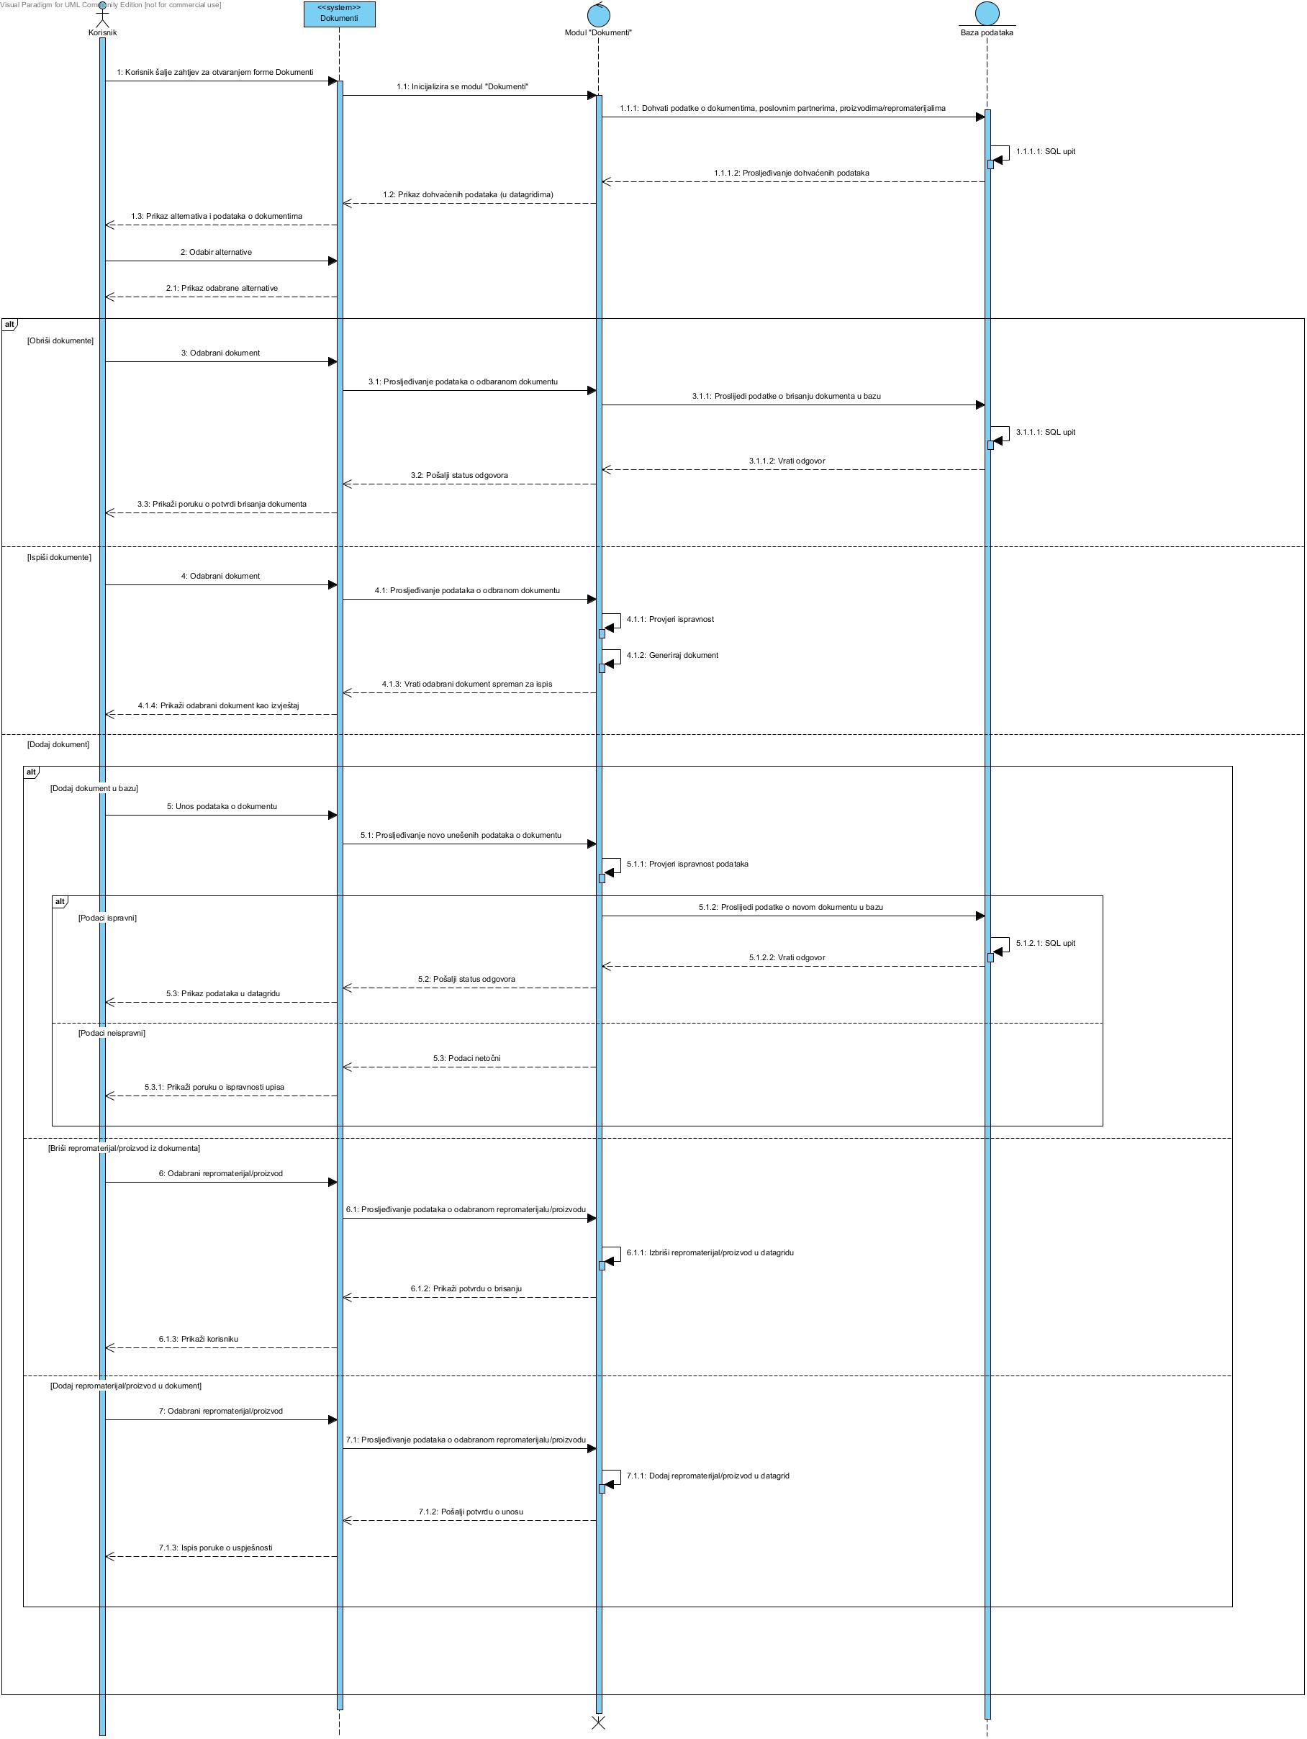

Slika 6. Dijagram slijeda „Upravljanje dokumentima“

### 4.2.3. Dijagram slijeda „Upravljanje proizvodima”

U dijagramu slijeda „Upravljanje proizvodima” (slika 7.) korisnik šalje zahtjev za otvaranjem forme Proizvodi, nakon čega se inicijalizira modul „Proizvodi“ i dohvaćaju podaci iz baze podataka, pomoću SQL upita. Nakon što se u bazi izvršio SQL upit, iz baze se prosljeđuju podaci o alternativama i proizvodima do korisnika. Ti podaci su korisniku vidljivi u datagridu za proizvode. Korisnik nakon otvaranja forme ima tri alternative: dodavanje proizvoda, ažuriranje proizvoda i brisanje proizvoda.

* Dodavanje proizvoda – korisnik unosi podatke o novom proizvodu, te se ti podaci, ukoliko su ispravni, prosljeđuju do baze podataka, gdje se ponovno izvršava SQL upit za unos novih podataka. Nakon što su podaci unešeni, korisniku se ispisuje poruka da su podaci uspješno unešeni. Ukoliko korisnik nije unio podatke obavezne za unos novog proizvoda, na ekran mu se ispisuje poruka o neuspješnosti unosa.
* Ažuriranje proizvoda – korisnik promjeni podatke o određenom proizvodu na način da odabere proizvod koji želi mijenjati. Nakon unosa novih podataka o proizvodu, ti se podaci prosljeđuju do baze, gdje se izvršava SQL upit, te potom vraća korisniku poruka koja potvrđuje njegovo usješno ažuriranje.
* Brisanje proizvoda – korisnik svojim odabirom određenog proizvoda šalje podatke do baze podatka, kako bi se izvršio SQL upit, na temelju kojega se brišu proizvodi. Nakon izvršenog upita, baza korisniku vraća odgovor o potvrdi brisanja odabranog proizvoda.

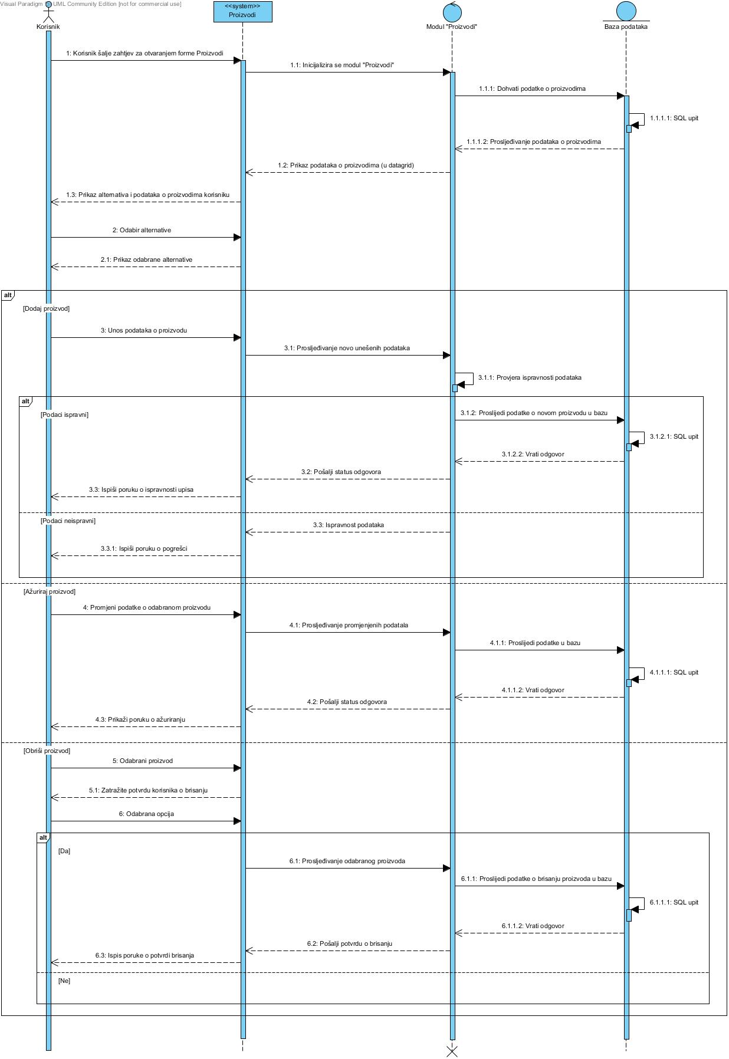

Slika 7. Dijagram slijeda „Upravljanje proizvodima”

### 4.2.4. Dijagram slijeda „Upravljanje tipovima“

U dijagramu slijeda „Upravljanje tipovima“ (slika 8), korisnik šalje zahtjev za otvaranjem forme Tipovi, nakon čega se incijalizira modul „Tipovi“, te dohvaćaju podaci o tipovima iz baze podataka, pomoću SQL upita. Iz baze se podaci prosljeđuju do korisnika, te zajedno sa alternativama i podacima o tipovima se prikazuju korisniku. Nakon prikaza, korisnik ima tri alternative:

* Dodaj tip
* Uredi tip
* Obriši tip

Ako se korisnik odluči za dodavanje novih tipova, prvo unosi podatke o novom tipu, te se ti podaci, ukoliko su ispravni, prosljeđuju do baze podataka. U bazi podataka se izvršava SQL upit za unos novih podataka. Nakon što su podaci unešeni, korisniku se ispisuje poruka da su podaci uspješno unešeni. Ukoliko korisnik nije unio podatke obavezne za unos novog proizvoda, na ekran mu se ispisuje poruka o neuspješnosti unosa.

Ukoliko se korisnik odluči za uređivanje tipova, potrebno je prvo odabrati određeni tip, te potom izmjeniti željene podatke. Nakon unosa željenih podataka o tipu, ti se podaci prosljeđuju do baze, gdje se izvršava SQL upit, te potom vraća korisniku poruka koja potvrđuje njegovo usješno ažuriranje.

Korisnik se odluči za brisanje tipa, ponovno mora odabrati tip koji želi izbrisati, potom dobiva poruku kojom potvrđuje da je zaista siguran da želi izbrisati, te tek u slučaju potvrde na tu poruku, podaci se prosljeđuju do baze kako bi se izvršio SQL upit, na temelju kojega se brišu tipovi. Nakon izvršenog upita, baza korisniku vraća odgovor o potvrdi brisanja odabranog tipa.

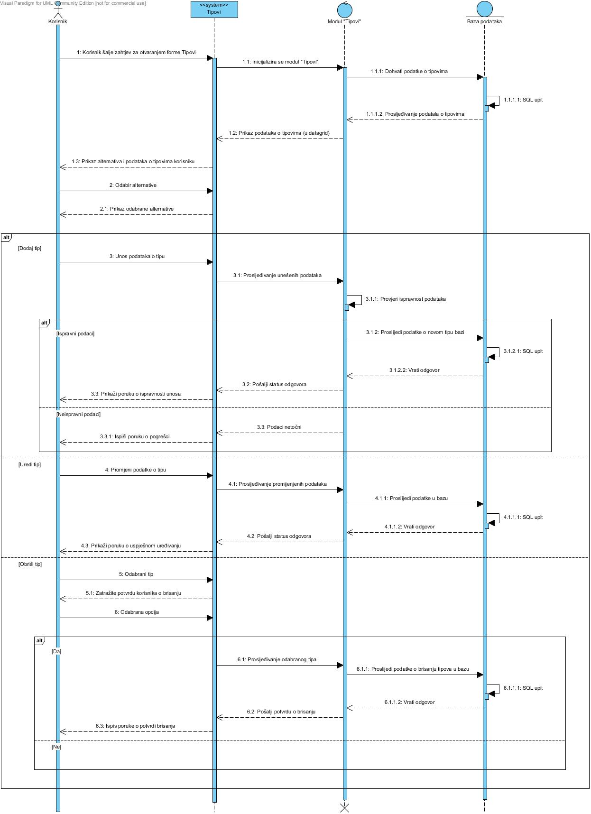

Slika 8. Dijagram slijeda „Upravljanje tipovima“

### 4.2.5. Dijagram slijeda „Upravljanje sastavnicama“

U dijagramu slijeda „Upravljanje sasatavnicama“ (slika 9.), korisnik šalje zahtjev za otvaranjem forme Sastavnica. Nakon zahtjeva se inicijalizira forma i dohvaćaju podaci o sastavnicama iz baze podataka, kako bi se mogli korisniku prikazati u datagridu. Korisniku se na formi Sastavnica prikazuju podaci o sastavnicama te dvije alternative:

* Dodavanje sastavnica
* Brisanje sastavnica

Korisnik se odluči za dodavanje sastavnica, te je potrebno unijeti podatke o novoj sastavnica, po završetku unešenih podataka, oni se prosljeđuju do modula „Sastavnica“, gdje se provjerava ispravnost unešenih podataka. Ukoliko su svi podaci koje je potrebno unijeti za dodavanje nove sastavnice unešeni, prosljeđuju se do baze podataka, gdje se izvršava SQL upit, te baza vraća odgovor o ispravnosti upisa. Ukoliko podaci nisu ispravno unešeni, modul „Satavnica „ korisniku ispisuje poruku o pogrešci.

Korisnik se odluči za brisanje sastavnica, koje može izbrisati na način da odabere sastavnicu koju želi brisati, te odgovara na poruku sa potvrdnim odgovorom, kako bi se podaci proslijedili do baze podataka i uz pomoć SQL upita trajno izbrisali. Po završetku brisanja, baza vraća poruku o uspješnosti brisanja sastavnice korisniku.

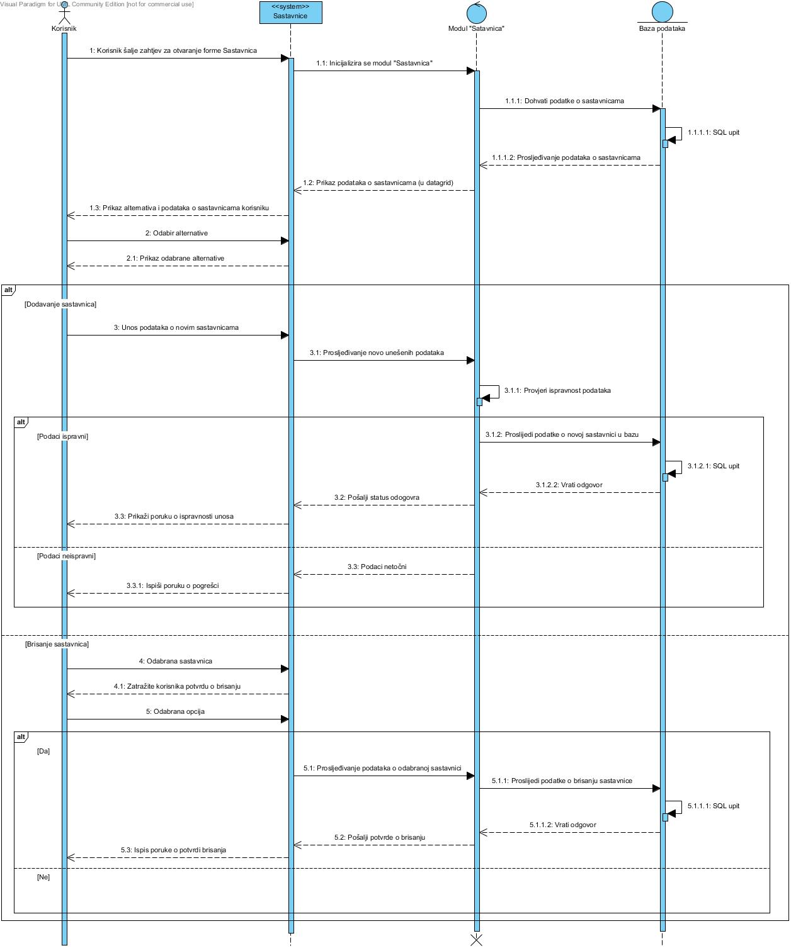

Slika 9. Dijagram slijeda „Upravljanje sasavnicama“

### 4.2.6. Dijagram slijeda „Upravljanje repromaterijalima“

U dijagramu slijeda „Upravljanje repormaterijalima“ (slika 10.), korisnik šalje zahtjev za otvaranjem forme Repromaterijali, potom se incijalizira modul „Repromaterijali“, te dohvaćaju podaci o repromaterijalima iz baze podataka, uz pomoć SQL upita. Podaci su nam potrebni za prikaz stanja repromaterijala korisniku na formi u datagridu. Uz prikaz podataka o repromaterijalima korisnik ima više alternativa.

* Dodavanje repromaterijala
* Ažuriranje repromatrijala
* Brisanje repromaterijala

Na početku korisnik odabire jednu od alternativa. Za dodavanje repromaterijala unosi podatke o novom repormaterijalu koji se prosljeđuju do modula „Repromaterijali“ gdje se provjerava ispravnost podataka. Ukoliko su podaci ispravni, prosljeđuju se novo unešeni podaci u bazu podataka, gdje se upisuju SQL upitom. Nakon izvršavanja samog upita, baza podataka korisniku prosljeđuje poruku o ispravnosti upisa. Ukoliko su podaci neispravni, modul odmah korisniku prosljeđuje poruku o neispravnosti upisa.

U slučaju ažuriranja repromaterijala, korisnik selektira repromaterijal koji želi ažurirati, te promjeni željene podatke, koji se ponovno prosljeđuju do baze podataka, gdje se izvršava upit, te baza ponovno vraća poruku o statusu, tj. o ažuriranju repromaterijala.

Ukoliko se korisnik odlučio na brisanje repromaterijala, odabire repromaterijal koji mu više nije potreban, odgovara na poruku potvrdnu, te se podaci o odabranom repromaterijalu prosljeđuju do baze. Repromaterijal se iz baze briše pomoću upita, te baza korisniku šalje potvrdu o brisanju repromaterijala.

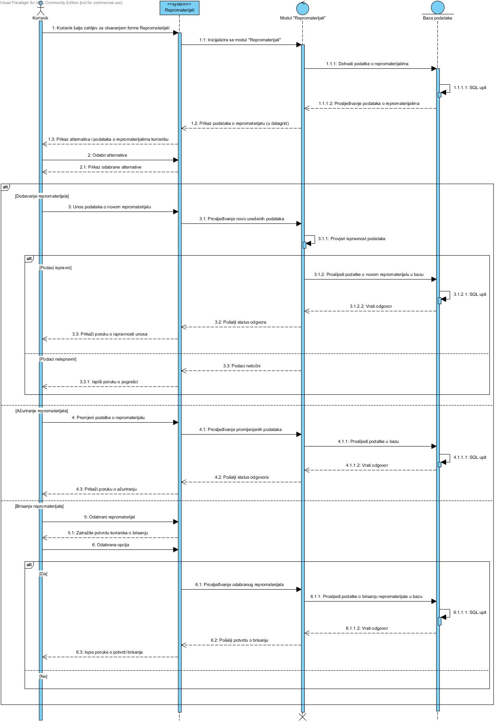

Slika 10. Dijagram slijeda „Upravljanje repromaterijali

### 4.2.7. Dijagram slijeda „Upravljanje poslovnim partnerima“

U dijagramu slijeda „Upravljanje poslovnim partnerom“ korisnik šalje zahtjev za otvaranjem forme Poslovni partner, te se incijalizira modul „Poslovni partner“ i dohvaćaju se podaci iz baze podataka o već postojećim poslovnim partnerima. Dohvaćeni podaci sa alternativama se prikazuju korisniku u datagridu. Poslovni partneri se mogu: dodati, ažurirati i brisati. Prije samog djelovanja korisnik odabire alternativu.

Ukoliko korisnik želi dodati poslovnog partnera, unaša podatke o novom poslovnom partneru koji se prije upisa u bazu provjeravaju u modulu. Podaci se prosljeđuju do baze podataka tek ako su ispravno unešeni. Ako su podaci ispravno unešeni, baza vraća korisniku poruku o uspješnosti unosa, a ako nisu ispravno unešeni, modul šalje poruku korisniku o neispravnosti unosa podataka o poslovnom partneru.

Ako se korisnik odlučio za ažuriranje poslovnog partnera, prvo je selektirao željenog poslovnog partnera, te promjenio željene podatke koji su se potom proslijeđivali do baze podataka. U bazi podataka izvršava se SQL upit, nakon kojega se korisniku vraća poruka o uspješnosti ažuriranja.

Za brisanje poslovnih partnera, korisnik mora selektirati poslovnog partnera kojega želi izbrisati, te potvrdno odgovoriti na poruku o brisanju. Tek nakon što korisnik potvrdno odgovoti za brisanje poslovnih partnera, podaci se prosljeđuju do baze podataka, gdje se trajno brišu uz pomoć SQL upita. Baza podataka, po završetku izvršavanja upita, korisniku prosljeđuje poruku o uspješnosti brisanja poslovnog partnera.

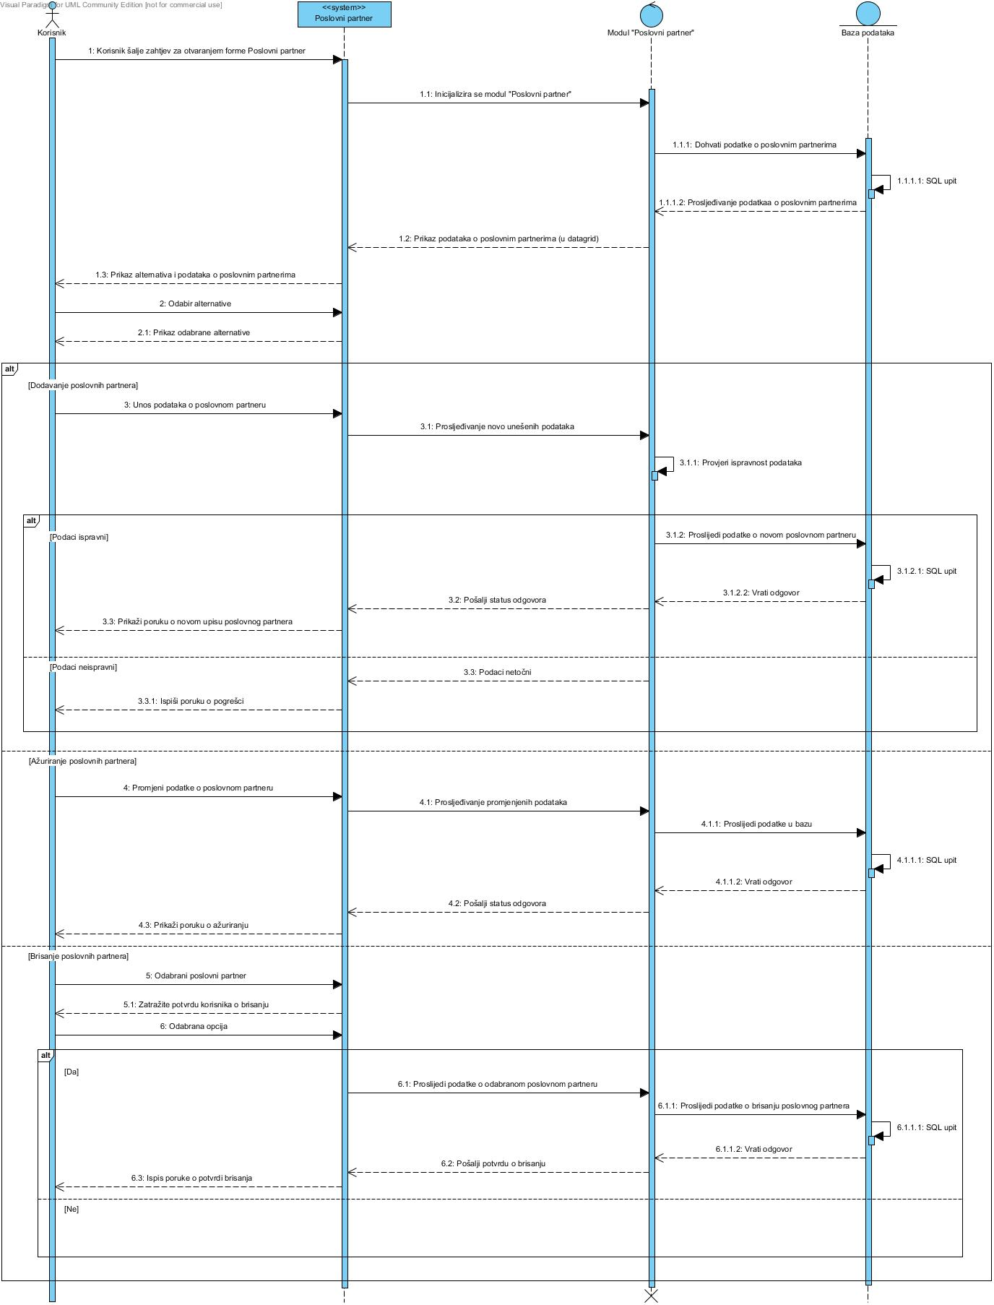

Slika 11. Dijagram slijeda „Upravljanje poslovnim partnerima"

### 4.2.8. Dijagram slijeda „Upravljanje osobama“

U dijagramu slijeda „Upravljanje osobama“ korisnik šalje zahtjev za otvaranjem forme Osoba. Potom se incijalizira modul i dohvaćaju podaci o osobama iz baze podataka uz pomoć SQL upita. Po završetku dohvaćanja podataka, podaci o osobama se korisniku prikazuju u datagridu. Korisnik na formi ima prikaz osoba i mogućnost brisanja i dodavanja osoba, kojima želi omogućiti rad sa aplikacijom.

Korisnik odabire alternativu Dodavanje osoba. Za dodavanje osoba potrebno je unijeti sve potrebne podatke o novim osobama. Novo unešeni podaci prosljeđuju se do Modula „Osoba“ koji provjerava ispravnost podataka. Ako su podaci neispravni, modul odmah vraća poruku korisniku da podaci nisu dobro unešeni, a ako su uspješno unešeni, podaci se prosljeđuju do baze podataka. U bazi podatka se izvršava upita za unašanje novih podataka u bazu, i baza prosljeđuje korisniku poruku o uspješnosti dodavanja nove osobe.

Ako je korisnik odabrao alternativu brisanja osoba, mora prvo selektirati jednu osobu iz datagrida, kako bih mogao izbrisati uopće. Prije samog brisanja osobe iz baze podataka, korisnik mora potvrdno odgovoriti na poruku o brisanju. Tek kada korisnik potvrdno odgovori, podaci o odabranoj osobi se prosljeđuju do baze podataka, gdje se brišu uz pomoć SQL upita, te baza vraća korisniku poruku o uspješnosti brisanja željene osobe.

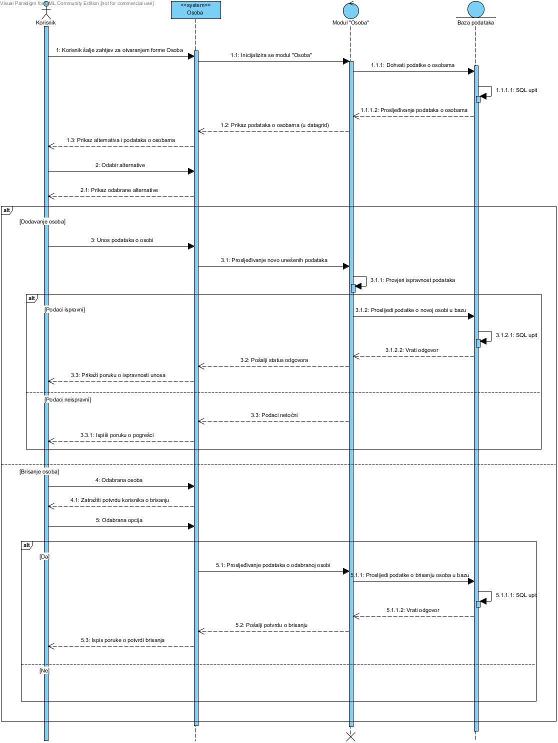

Slika 12. Dijagram slijeda "Upravljanje osobama"

## 4.4. Dijagram klasa

Dijagram klase predstavlja skup elemenata kao što su primjerice klase, sučelja, neki kreirani ili zadani objekti te veze između samih klasa. Klase povezuju veze asocijacije te na taj način prikazaju odnose među njima. Na dijagramu klasa, vidljivo na slici 13. prikazane su klase, njihovi atributi i operacije

Dijagram klasa pokazuje sve atribute i metode koje aplikacija koristi. Na ovom dijagramu klase vidljivo je da se klasa Upiti spajaju na klasu baza, a Upiti su spojeni na sve ostale forme. S obzirom da ostale forme koriste Upite, nije potrebno povezivati forme sa klasom baza. S obzirom da je frmLogin potreban za frmMain, frmLogin je spojen sa klasom Upiti i sa frmMain. FrmMain je povezana sa ostalim klasama, frmSastavnica, frmPoslovniPartner, frmTipovi, frmOsoba, frmRepromaterijali, frmAzurirajDokument, frmProizvodi i frmDokument.

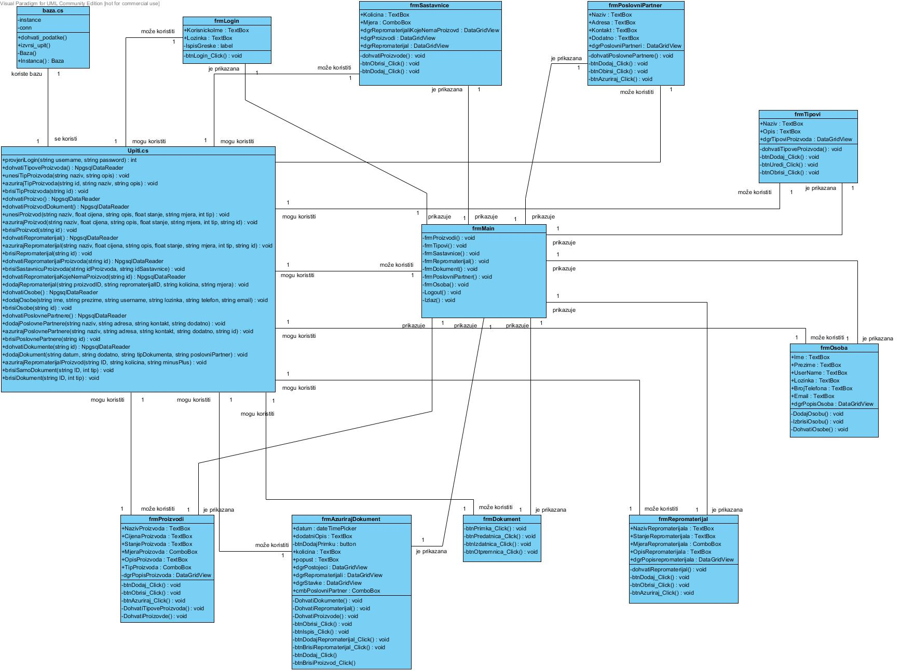

Slika 13. Dijagram klase

# ERA model

ERA model koji predstavlja model podataka aplikacije. On će biti implementiran u sustavu za upravljenje bazom podataka. Sastavni dijelovi ERA modela su entiteti, atributi i veze između njih. Sastoji se od entiteta i atributa koji su nama potrebni, kao i veze između njih prikazani su na slici 14. Kvalitetno kreiranje ERA modela je bitno jer se njime prikazuje kako su podaci povezani. Ukoliko ne kreiramo potpun i kvalitetan ERA model imati ćemo problema kod izrade aplikacije.

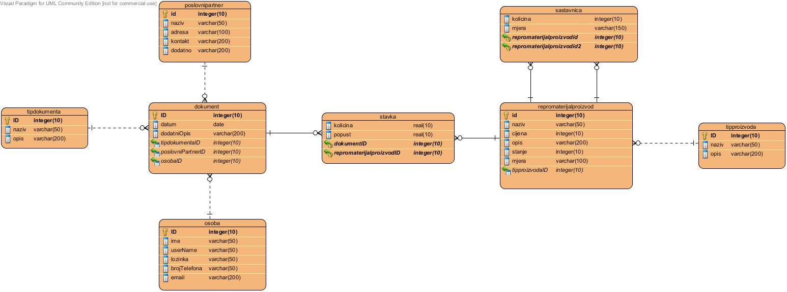

Slika 14. ERA model

# Korisnička dokumentacija

## Login u sustav

Da bi korisnik mogao koristiti aplikaciju, potrebna je prijava u sustav. Prijavu može izvršiti na način da unese svoje korisničko ime i lozinku, koja mu je dodijeljena. U slučaju neispravnog unosa korisničkog imena ili lozinke, korisniku se ispisuje poruka o grešci. Na slici 15. možemo vidjeti formu za login.

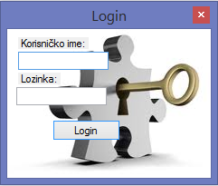

Slika 15. Forma za login

## Glavna forma

Glavna forma korisniku omogućuje uvid u mogućnosti koje mu aplikacija pruža. Izgled main forme možemo vidjeti na slici 16.

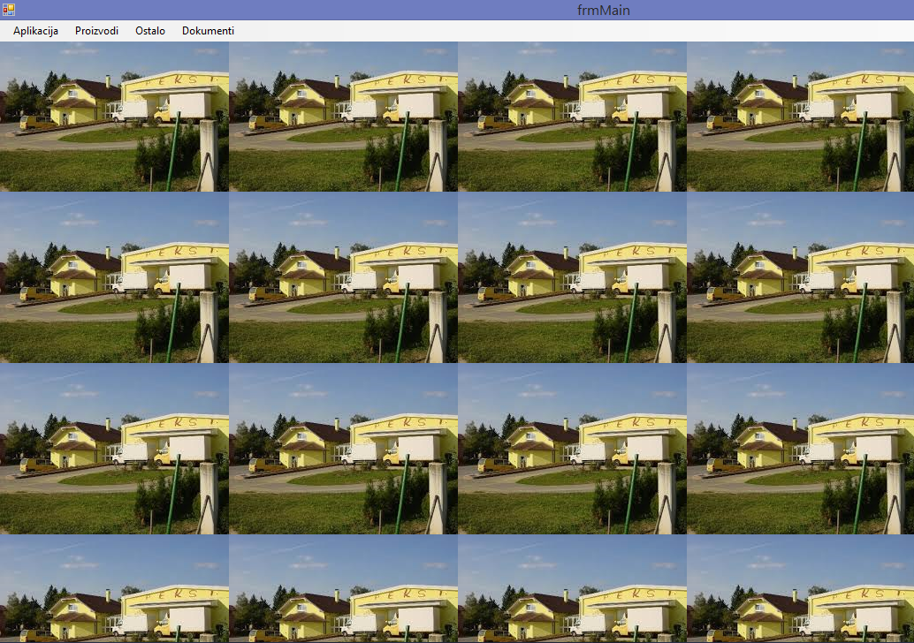

Slika 16. Forma Main

Ukoliko korisnik u izborniku odabere izbor Aplikacija (Slika 17), ima mogućnost logouta i izlaza iz aplikacije: Ukoliko korisnik odabere logout, odjavi se, pa je za ponovno korištenje aplikacije potrebna i ponovna prijava, tj. login u sustav. Odabirom izlaza, korisnik izlazi iz aplikacije bez ponovno ponuđenog prijavljivanja u sustav.

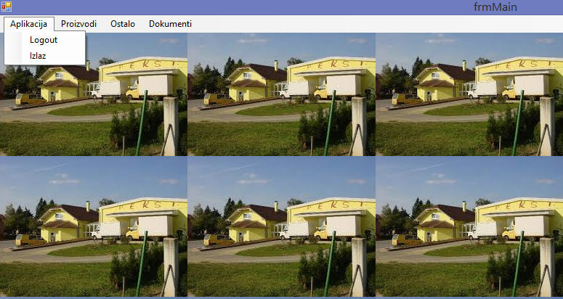

Slika 17. Izbornik - izbor Aplikacija

Klikom na izbor Proizvodi (Slika 18.), korisnik ima mogućnost otvaranja forme: Tipovi, Proizvod, Sastavnica i Repromaterijal.

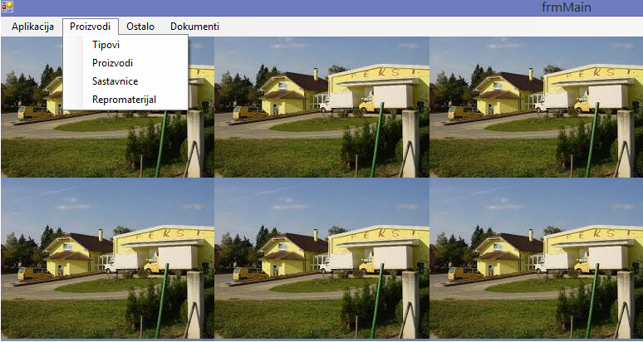

Slika 18. Izbornik - izbor Proizvodi

### Forma Tipovi

Odabirom na izbor Tipovi, otvara se forma u kojoj se nalaze tipovi proizvoda (Slika 19). Ukoliko korisnik odluči u svojem društvu proizvoditi neke nove proizvode, ovdje ih unosi. Korisnik unosi naziv tipa proizvoda i opis, ukoliko ima nešto za staviti u opis proizvoda. Forma Tipovi korisniku omogućava dodavanje novoga, uređivanje postojećega i brisanje nepotrebnog tipa proizvoda.

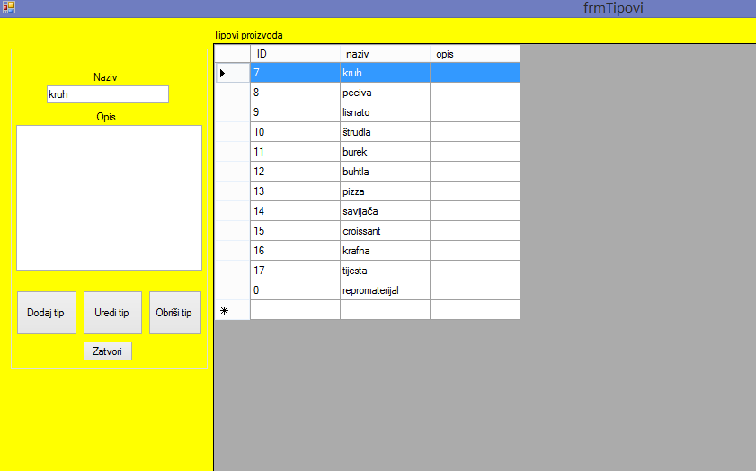

Slika 19. Proizvodi - izbor Tipovi

### Forma Proizvodi

U formi Proizvodi korisnici aplikacije imaju mogućnost unos novoga proizvoda, ažuriranje starog proizvoda i brisanje postojećeg proizvoda (Slika 20). Kako bi se unio novi proizvod, korisnik mora unijeti naziv proizvoda, cijenu, stanje (ne)proizvedenih proizvoda, mjere u kojem je proizvod, te tip proizvoda.

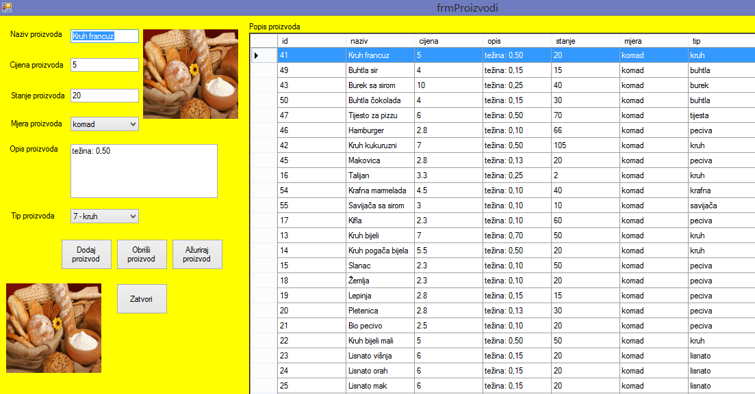

Slika 20. Proizvodi - izbor Proizvodi

### Forma Sastavnice

U formi Sastavnice (Slika 21.) korisnik ima mogućnost dodavanja i brisanja repromaterijala od kojega se sastoji koji proizvod, po normativima. Dodavanjem repromaterijala po proizvodu, aplikacija nam omogućuje uvid u stanje na skladištu repromaterijala prilikom proizvodnje gotovih proizvoda.

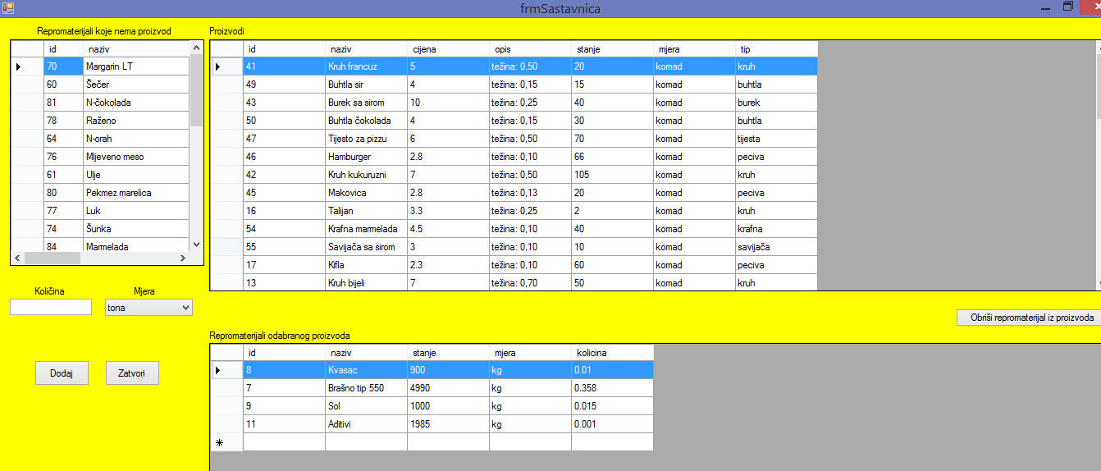

Slika 21. Proizvodi - izbor Sastavnice

### Forma Repromaterijali

Forma Repromaterijali korisniku služi za unos, brisanje i ažuriranje repromaterijala koji su potrebni za proizvodnju određenog proizvoda (Slika 22). Ukoliko smo odlučili raditi novi proizvod, a koji se sastoji od novih repromaterijala koji do sada nismo koristili u proizvodnji, moramo prvo unijeti repromaterijal da bismo unijeli sastavnice tog novog proizvoda.

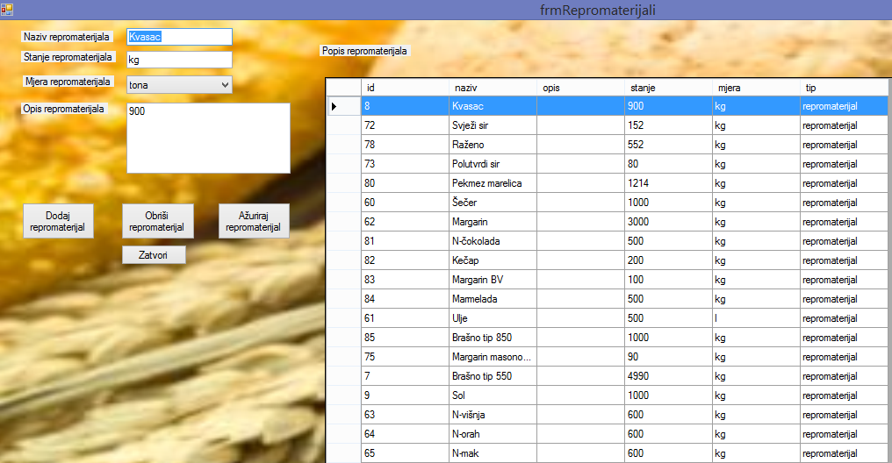

Slika 22. Proizvodi - izbor Repromaterijali

Klikom na izbornik Ostalo (Slika 23.), korisnik ima mogućnost odabira između Poslovni partner ili Osoba.

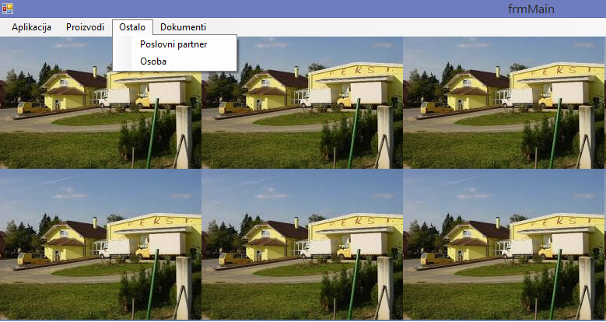

Slika 23. Izbornik - izbor Ostalo

### Forma Poslovni partneri

Odabirom izbora Poslovni partner, korisnik ima mogućnost u uvid svih svojih dobavljača ili kupaca (Slika 24). Ova forma mu omogućuje da dodaje, ažurira ili biše poslovne partnere. Za unos novog poslovnog partnera potrebno je unijeti naziv, adresu, kontakt i dodatno (npr. da li je dobavljač ili kupac, ili neku napomenu).

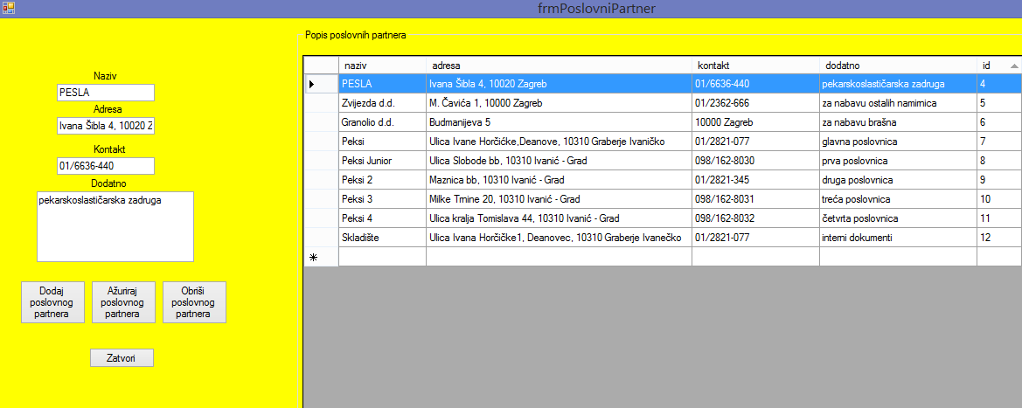

Slika 24. Ostalo - izbor Poslovni partneri

### Forma Osobe

Odabirom na formu Osobe, korisnik ima mogućnost unosa novih korisnika (Slika 25.).Na ovoj formi se dodaju osobe za korištenje aplikacije. Potrebno je unijeti ime, prezime, user name, lozinku, broj telefona i e-mail. Korisnik može brisati postojeće korisnike i dodavati nove. Svaki korisnik koji se prijavi u aplikaciju ima tu mogućnost.

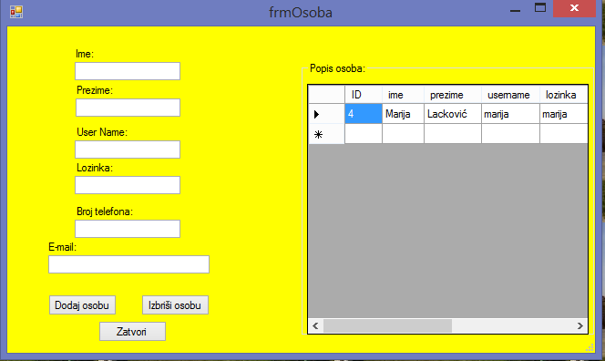

Slika 25. Ostalo - izbor Osobe

Klikom na izbor Dokumenti otvara se forma sa odabirom željenog dokumenta, kao što je vidljivo na slici 26.

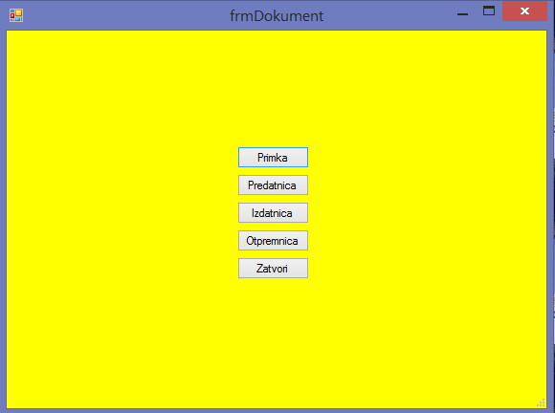

Slika 26. Forma Dokumenti

**PRIMKA**

Odabirom primke (Slika 27.), korisnik stvara novu primku, i to na način da odabere željeni datum i željenog dobavljača. Zatim odabire količinu i vrstu određenog zaprimljenog materijala na skladište. Također, postoji mogućnost dodavanja repromaterijala na primku i brisanje repromaterijala iz primke. Primka ima mogućnost ispisa, kao i detaljan pregled primke (Slika 28.), te brisanje čime se briše cijeli dokument iz baze, i automatski mijenja stanje na skladištu.

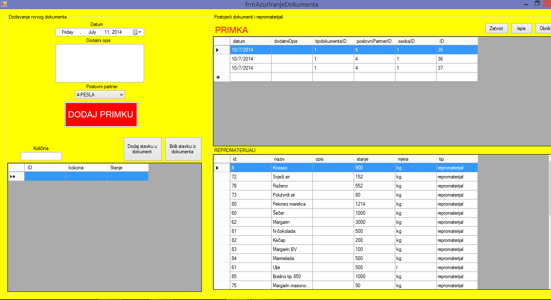

Slika 27. Primka

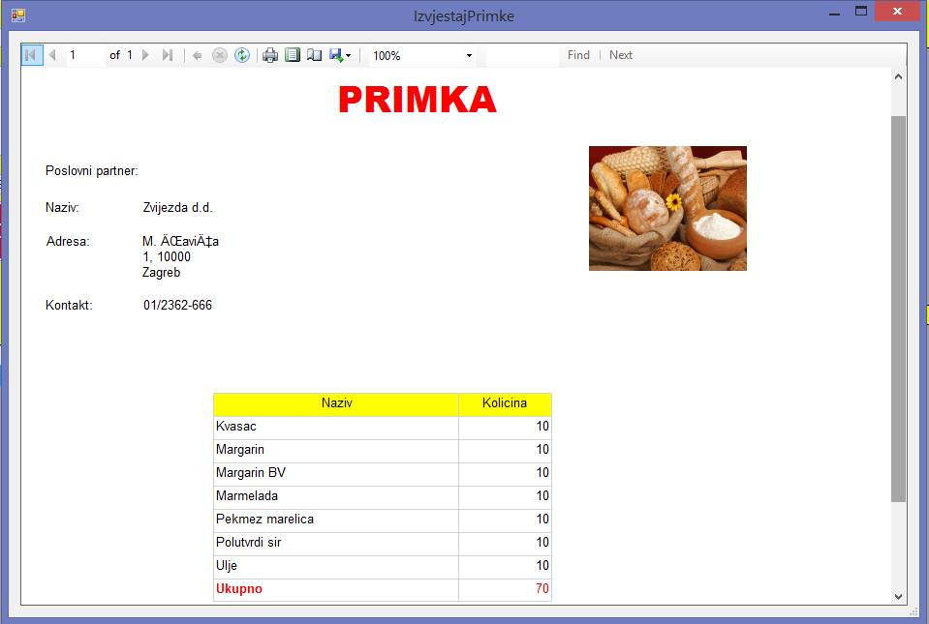

Slika 28. Primka - izvještaj

**PREDATNICA**

U slučaju da korisnik odabere predatnicu, otvara se forma za izradu predatnice (Slika 29). Predatnica se izrađuje na isti način kao i primka. Unosi se datum, dodatni opis, poslovni partner (to je interni dokument, stoga je skladište poslovni partner) količina proizvoda potrebnih za proizvodnju. Predatnica ima mogućnost ispisa, kao izvještaj (Slika 30.), detaljan ispis i mogućnost brisanja cijelog dokumenta.

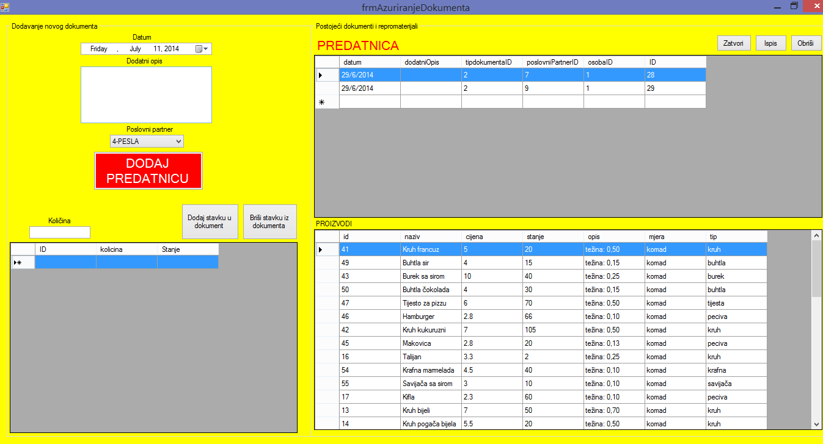

Slika 29. Predatnica

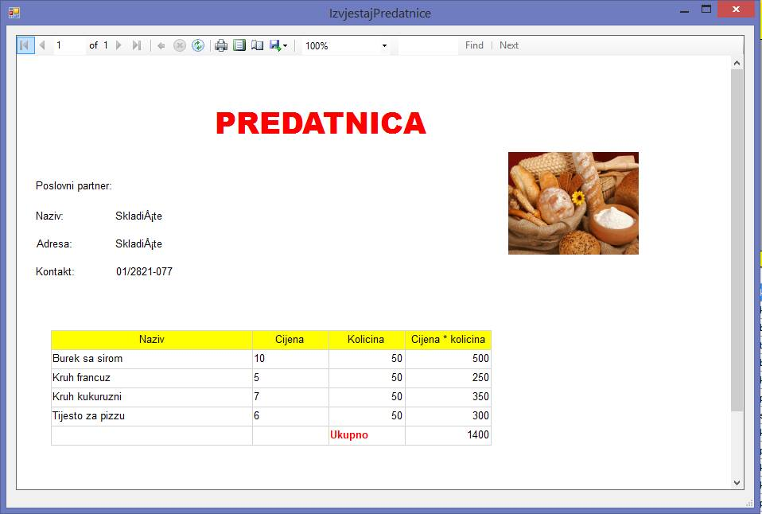

Slika 30. Predatnica - izvještaj

**IZDATNICA**

Odabirom izdatnice (Slika 31.), korisnik unosi novu izdatnicu u bazu. Izdatnica je dokument kojim se odabire određena količina repromaterijala, potrebnog za proizvodnju određenih proizvoda na temelju predatnice. Izdatnica, također, ima mogućnost ispisa u obliku izvještaja (Slika 32.), kao detaljnog pregleda, te mogućnost brisanja.

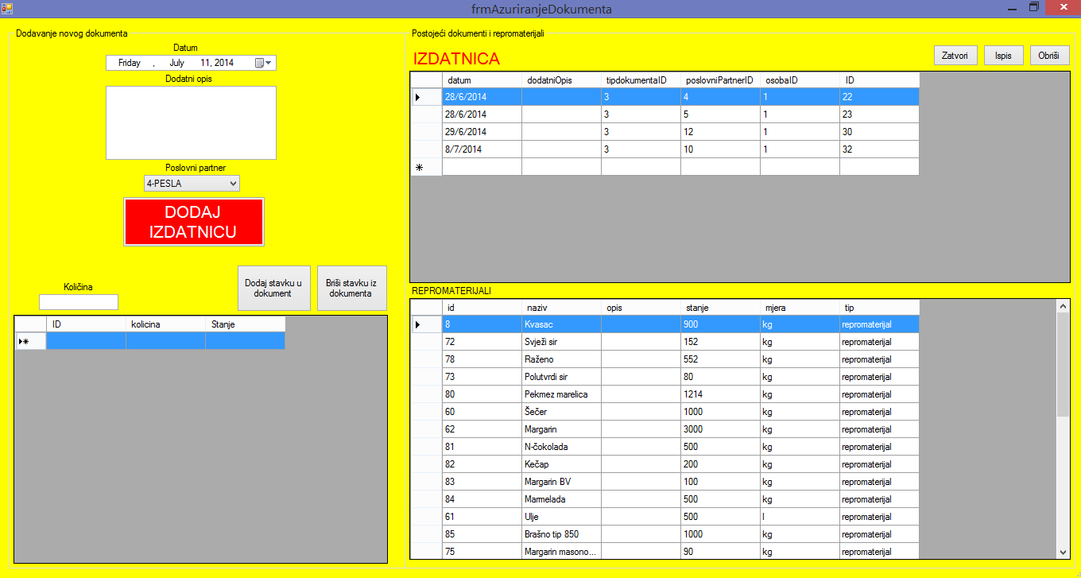

Slika 31. Izdatnica

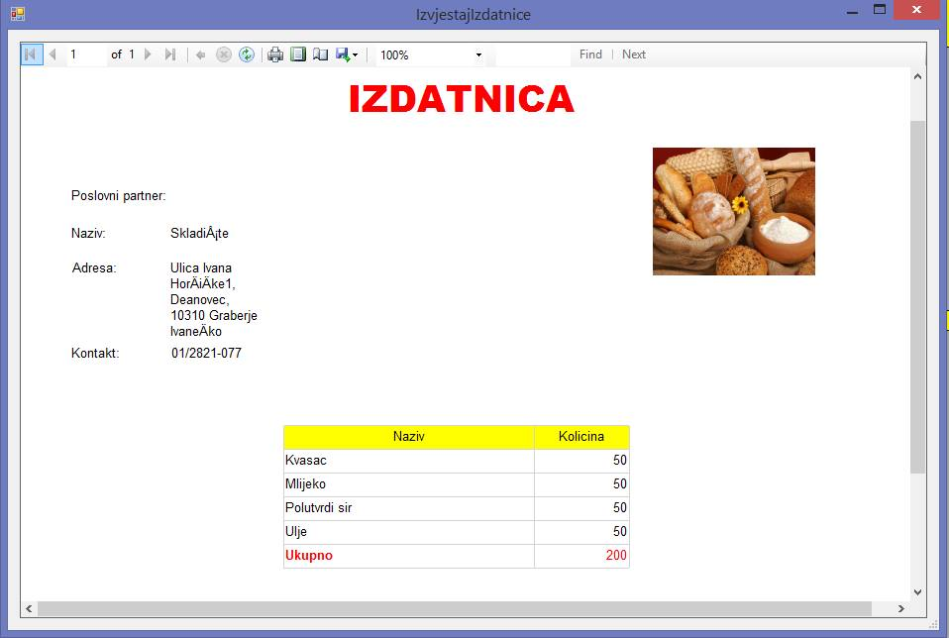

Slika 32. Izdatnica - izvještaj

**OTPREMNICA**

Odabirom otpremnice (Slika 33.), korisnik izrađuje dokument koji prikazuje količinu gotovih proizvoda koji su spremni za prodaju. Korisnik mora odabrati datum, dodatni opis, i prodavaonicu kojoj je namijenjena otprema gotovih proizvoda. Isto tako unosi količinu gotovih proizvoda i popust ako ga ima. Otpremnica klikom na ispis može imati detaljan prikaz (Slika 34.), i isto tako može se brisati.

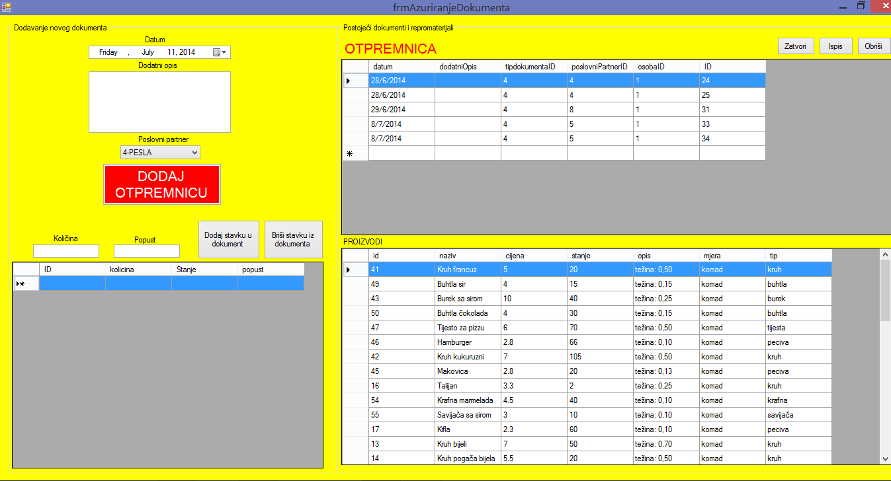

Slika 33. Otpremnica

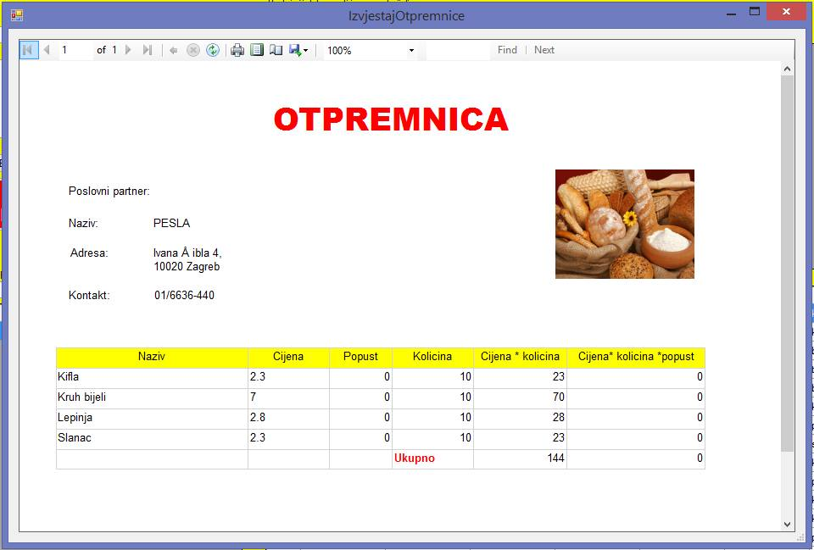

Slika 34. Otpremnica – izvještaj

# POPIS SLIKA

Slika 1. Popis aktivnosti projekta 7

Slika 2. Terminski plan projekta 9

Slika 3. Proračun i budžet projekta 11

Slika 4. Dijagram slučajeva korištenja 16

Slika 5. Dijagram slijeda „Prijava u sustav" 18

Slika 6. Dijagram slijeda „Upravljanje dokumentima“ 21

Slika 7. Dijagram slijeda „Upravljanje proizvodima” 23

Slika 8. Dijagram slijeda „Upravljanje tipovima“ 25

Slika 9. Dijagram slijeda „Upravljanje sasavnicama“ 27

Slika 10. Dijagram slijeda „Upravljanje repromaterijali 29

Slika 11. Dijagram slijeda „Upravljanje poslovnim partnerima" 31

Slika 12. Dijagram slijeda "Upravljanje osobama" 33

Slika 13. Dijagram klase 35

Slika 14. ERA model 37

Slika 15. Forma za login 38

Slika 16. Forma Main 39

Slika 17. Izbornik - izbor Aplikacija 40

Slika 18. Izbornik - izbor Proizvodi 40

Slika 19. Proizvodi - izbor Tipovi 41

Slika 20. Proizvodi - izbor Proizvodi 42

Slika 21. Proizvodi - izbor Sastavnice 42

Slika 22. Proizvodi - izbor Repromaterijali 43

Slika 23. Izbornik - izbor Ostalo 44

Slika 24. Ostalo - izbor Poslovni partneri 44

Slika 25. Ostalo - izbor Osobe 45

Slika 26. Forma Dokumenti 46

Slika 27. Primka 47

Slika 28. Primka - izvještaj 47

Slika 29. Predatnica 48

Slika 30. Predatnica - izvještaj 48

Slika 31. Izdatnica 49

Slika 32. Izdatnica - izvještaj 50

Slika 33. Otpremnica 51

Slika 34. Otpremnica – izvještaj 51